5. Почему зимой дует даже от плотно закрытого окна?

7F5
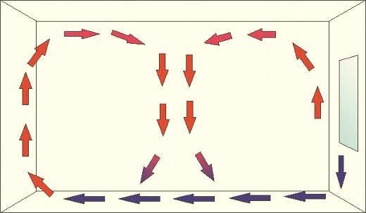
Воздух комнаты почти никогда не находится в покое; в нем существуют невидимые для глаза течения, порождаемые нагреванием и охлаждением воздуха. От нагревания воздух разрежается и, следовательно, становится легче; от охлаждения, напротив, уплотняется, становится тяжелее. Легкий нагретый воздух от батареи центрального отопления или теплой печи вытесняется холодным воздухом вверх, к потолку, а воздух охлажденный, тяжелый, возле окон или холодных стен, стекает вниз, к полу. Воздух в комнате начинает двигаться по кругу. При этом может образоваться несколько таких кругов.
Вот почему зимой мы чувствуем, как дует от окна, особенно у ног, хотя рама так плотно закрыта, что наружный воздух не может проходить сквозь щели.

